

**ФЕДЕРАЛЬНОЕ ГОСУДАРСТВЕННОЕ АВТОНОМНОЕ ОБРАЗОВАТЕЛЬНОЕ УЧРЕЖДЕНИЕ ВЫСШЕГО ОБРАЗОВАНИЯ «САМАРСКИЙ НАЦИОНАЛЬНЫЙ ИССЛЕДОВАТЕЛЬСКИЙ УНИВЕРСИТЕТ ИМЕНИ АКАДЕМИКА С.П. КОРОЛЕВА  
(САМАРСКИЙ УНИВЕРСИТЕТ)»**

Институт (факультет) Информатики и кибернетики

Кафедра Программных систем

**ОТЧЁТ**

**по лабораторной работе**

№2 «Исключительные ситуации»  
по дисциплине «Основы программирования»

Выполнил Мананников.М.А 6103- 020302D

Проверил Котенева Светлана Эдуардовна

Самара  
2022

ЗАДАНИЕ

Задание 1

Привести класс «вектор» с именем “ArrayVector” к следующей структуре:

* поле – массив элементов вещественного типа (координаты вектора в пространстве);
* конструктор с параметром – длиной массива;
* конструктор без параметра, задающий длину массива 5;
* индексатор для организации доступа к элементам массива, выбрасывающий исключения при некорректном индексе;
* метод получения модуля вектора GetNorm;
* свойство для чтения числа координат вектора.

Задание 2

Описать класс «список» с именем «LinkedListVector», содержащий массив элементов вещественного типа в виде динамического односвязного списка. Каждый элемент массива представляет собой отдельный объект «узел» класса «Node», класс Node является внутренним для класса LinkedListVector. Структура класса «Node»:

* поле – элемент вещественного типа (по умолчанию = 0);
* поле – ссылка на элемент класса Node (по умолчанию = null);

Структура класса «LinkedListVector»:

* поле – ссылка на начало списка (на объект класса Node);
* конструктор с параметром – длиной списка;
* конструктор без параметра, задающий длину списка 5;
* индексатор для организации доступа к элементам массива, выбрасывающий исключение при некорректном индексе;
* метод получения модуля вектора GetNorm;
* свойство для чтения числа координат вектора.

Задание 4

Описать класс с именем «Vectors», содержащий следующие публичные статические методы:

* сложения двух векторов Sum() (принимает в качестве параметра 2 объекта ArrayVector, возвращает новый объект ArrayVector);
* скалярного произведения двух векторов Scalar() (принимает в качестве параметра 2 объекта ArrayVector, возвращает вещественное число);
* получения модуля вектора GetNorm2() (принимает в качестве параметра объект ArrayVector, возвращает вещественное число).

Выбрасывать исключения в методах Sum() и Scalar() в случае невозможности проведения указанных действий над векторами (возможно, FormatException).

Задание 5

Проверить функциональность классов в методе Main класса Program. Разработать адекватный пользовательский интерфейс.

Отлавливать все возможные исключения – некорректный ввод пункта меню, некорректный ввод данных, несовпадение длин векторов в статических методах класса Vectors и т.д. То есть сделать программу правильно реагирующей на предсказуемые ошибки.

Задание «Дополнительное».

В класс «LinkedListVector» добавить методы:

* методы удаления и добавления элемента в конец и в начало;
* методы удаления и добавления элемента в заданную позицию.

КОД ПРОГРАММЫ

using System;

namespace ConsoleApplication2

{

class ArrayVector

{

int[] arr;

public ArrayVector(int len) // конструктор с парам

{

arr = new int[len];

}

public ArrayVector() // конструктор без парам (по дефолту 5)

{

arr = new int[5];

}

public void SetElement(int index, int digit) // метод установки элемента массива

{

arr[index] = digit;

}

public int GetElement(int index) // метод чтения элемента по индексу

{

return arr[index];

}

public int this[int index] // индексатор для организации доступа к элементам массива, выбрасывающий искл. при некорректном индексе

{

get

{

try

{

return GetElement(index);

}

catch (IndexOutOfRangeException)

{

Console.WriteLine("Ошибка! Выход за границу массива!");

return 0;

}

}

set

{

try

{

SetElement(index, value);

}

catch (IndexOutOfRangeException) // объект исключения

{

Console.WriteLine("Ошибка! Выход за границу массива!");

}

}

}

public int Length()

{

return arr.Length;

}

public void GetNorm() // длина вектора (модуль)

{

double modul = 0;

for (int i = 0; i < arr.Length; i++)

{

modul += Math.Pow(arr[i], 2);

}

modul = Math.Sqrt(modul);

Console.WriteLine("Длина вектора равна: {0}", modul);

}

}

}

using System;

namespace ConsoleApplication2

{

class LinkedListVector

{

public Node Head;

public class Node

{

public Node link; // null

public int value; // целое число

public Node() // констуктор по умолчанию

{

value = 0;

link = null;

}

public Node Link // свойство

{

get { return link; }

set { link = value; }

}

}

public int Length // свойство для чтения элентов

{

get

{

int i = 0;

Node node = Head;

while (node != null)

{

node = node.link;

i++;

}

return i;

}

}

public LinkedListVector(uint len) // конструктор с парамаметром

{

try

{

if (len != 0)

{

Head = new Node();

Node node = Head;

for (int i = 1; i < len; i++)

{

node.Link = new Node();

node = node.Link;

}

}

}

catch (Exception)

{

Console.WriteLine("Длина не может равняться 0!");

}

}

public LinkedListVector() : this(5) { }

public Node GetElement(int num)

{

Node node = Head;

if (num > -1 && num < Length)

{

for (int i = 1; i < num; i++)

{

node = node.Link; //добавление ссылки

}

}

else

{

throw new IndexOutOfRangeException(); // принудительный выброс объекта исключения

}

return node;

}

public double GetNorm() // длина вектора (модуль)

{

double result = 0;

Node node = Head;

while (node != null)

{

result += Math.Pow(node.value, 2);

node = node.Link;

}

result = Math.Sqrt(result);

return result;

}

public int this[int num] // индексатор

{

get { return GetElement(num).value; }

set { GetElement(num).value = value; }

}

public void AddElenentInBegin(int value)

{

Node newnode = new Node(); // создание нового объекта

newnode.value = value;

newnode.link = Head;

Head = newnode; // переписваивание главного элемента новым элементом

Node node = Head;

while (node != null)

{

Console.WriteLine(node.value);

node = node.link;

}

}

public void AddElementInEnd(int value)

{

Node newnode = new Node(); // создание нового объекта

newnode.value = value;

Node node = Head;

for (int i = 0; i < Length - 1; i++)

{

node = node.link; // добавление ссылки элементу

}

node.link = newnode; // присваивание ссылки новому элементу

node = Head;

while (node != null)

{

Console.WriteLine(node.value);

node = node.link;

}

}

public void DeleteElementInBegin()

{

Node node = Head;

node = node.link;

Head = node;

while (node != null)

{

Console.WriteLine(node.value);

node = node.link;

}

}

public void DeleteElementInEnd()

{

Node node = Head;

for (int i = 0; i < Length - 2; i++)

{

node = node.link;

}

node.link = null;

node = Head;

while (node != null)

{

Console.WriteLine(node.value);

node = node.link;

}

}

}

}

using System;

namespace ConsoleApplication2

{

class Vectors

{

public static ArrayVector Sum(ArrayVector vec1, ArrayVector vec2)

{

ArrayVector result = new ArrayVector();

if (vec1.Length() == vec2.Length())

{

Console.Write("Сумма векторов: ");

for (int i = 0; i < vec1.Length(); i++)

{

result.SetElement(i, vec1.GetElement(i) + vec2.GetElement(i));

Console.Write(result.GetElement(i) + " ");

}

}

else

{

try

{

throw new FormatException();

}

catch

{

Console.WriteLine("Количество координат должно быть одинаково!");

}

}

return result;

}

public static double Scalar(ArrayVector vec1, ArrayVector vec2)

{

double result = 0;

if (vec1.Length() == vec2.Length())

{

Console.Write("Скалярное произведние: ");

for (int i = 0; i < vec1.Length(); i++)

{

result += vec1.GetElement(i) * vec2.GetElement(i);

}

}

else

{

try

{

throw new FormatException();

}

catch

{

Console.WriteLine("Количество координат должно быть одинаково!");

}

}

return result;

}

public static double GetNorm(ArrayVector vec)

{

double len = 0;

for (int i = 0; i < vec.Length(); i++)

{

len += Math.Pow(vec.GetElement(i), 2);

}

len = Math.Sqrt(len);

return len;

}

}

}

using System;

namespace ConsoleApplication2

{

class Program

{

static void Main(string[] args)

{

Console.WriteLine("Лабораторная работа №2: Исключительные ситуации\nВыполнил Мананников Максим, студент группы 6103-020302D");

while (true)

{

Console.WriteLine("Выберите пункт меню:\n0 - Выход\n1 - Задание №1\n2 - Задание №2\n3 - Задание №3\n4 - Задание №4");

switch (Console.ReadLine())

{

case "1":

Task1();

break;

case "2":

Task2();

break;

case "3":

Task3();

break;

case "4":

Task4();

break;

case "0":

return;

default:

Console.WriteLine("Ошибка ввода! Повторите попытку!");

break;

}

}

}

static void Task1()

{

while (true)

{

try

{

int number;

Console.Write("Введите количество координат: ");

number = int.Parse(Console.ReadLine());

ArrayVector v1 = new ArrayVector(number);

Console.WriteLine("Введите массив:");

int digit;

while (true)

{

try

{

for (int i = 0; i < number; i++)

{

digit = int.Parse(Console.ReadLine());

v1.SetElement(i, digit);

}

break;

}

catch (Exception)

{

Console.WriteLine("Ошибка ввода! Повторите попытку!");

}

}

try

{

Console.WriteLine();

Console.Write("Выберите какой элемент хотите вывести: ");

int i = int.Parse(Console.ReadLine());

double k = v1.GetElement(i - 1);

Console.WriteLine("Результат: " + k);

}

catch (Exception)

{

Console.WriteLine("Ошибка! Введите другой индекс!");

}

v1.GetNorm();

break;

}

catch (Exception)

{

Console.WriteLine("Ошибка! Попробуйте ещё раз!");

}

}

}

static void Task2()

{

while (true)

{

try

{

Console.Write("Введите длину списка: ");

uint length = uint.Parse(Console.ReadLine());

LinkedListVector vector = new LinkedListVector(length);

Console.WriteLine();

Console.WriteLine("Введите элементы списка: ");

for (LinkedListVector.Node node = vector.Head; node != null; node = node.Link)

{

node.value = Convert.ToInt32(Console.ReadLine());

}

try

{

Console.WriteLine();

Console.Write("Выберите элемент, который хотите вывести: ");

int i = int.Parse(Console.ReadLine());

double a1 = vector[i];

Console.Write("Результат: " + a1);

}

catch

{

throw new Exception("Ошибка! Введите другой индекс!");

}

Console.WriteLine();

double mod = vector.GetNorm();

Console.WriteLine("Модуль списка: " + mod);

break;

}

catch (Exception)

{

Console.WriteLine();

Console.WriteLine("Ошибка ввода! Повторите попытку!");

}

}

}

static void Task3()

{

while (true)

{

try

{

Console.Write("Введите количество координат первого вектора: ");

int length1 = int.Parse(Console.ReadLine());

ArrayVector v1 = new ArrayVector(length1);

Console.WriteLine();

Console.Write("Введите количество координат второго вектора: ");

int length2 = int.Parse(Console.ReadLine());

ArrayVector v2 = new ArrayVector(length2);

try

{

Console.WriteLine();

Console.WriteLine("Введите первый вектор:");

for (int i = 0; i < length1; i++)

{

v1.SetElement(i, int.Parse(Console.ReadLine()));

}

Console.WriteLine();

Console.WriteLine("Введите второй вектор:");

for (int i = 0; i < length2; i++)

{

v2.SetElement(i, int.Parse(Console.ReadLine()));

}

}

catch (Exception)

{

Console.WriteLine("Ошибка ввода!");

}

Console.WriteLine();

try

{

Vectors.Sum(v1, v2);

}

catch (Exception)

{

Console.WriteLine("Операция сложения невозможна!");

}

Console.WriteLine();

try

{

Console.WriteLine(Vectors.Scalar(v1, v2));

}

catch (Exception)

{

Console.WriteLine("Операция скалярного произведения невозможна!");

}

double mod1 = Vectors.GetNorm(v1);

Console.WriteLine();

Console.Write("Модуль первого вектора: " + mod1);

Console.WriteLine();

double mod2 = Vectors.GetNorm(v2);

Console.Write("Модуль второго вектора: " + mod2);

Console.WriteLine();

break;

}

catch (Exception)

{

Console.WriteLine();

Console.WriteLine("Ошибка ввода! Повторите попытку!");

}

}

}

static void Task4()

{

int i = 1;

while (i != 0)

{

try

{

Console.Write("Введите длину списка: ");

uint length = uint.Parse(Console.ReadLine());

LinkedListVector vector = new LinkedListVector(length);

Console.WriteLine();

Console.WriteLine("Введите элементы списка: ");

for (LinkedListVector.Node node = vector.Head; node != null; node = node.Link)

{

node.value = Convert.ToInt32(Console.ReadLine());

}

double mod1 = vector.GetNorm();

Console.WriteLine("Модуль списка: " + mod1);

Console.WriteLine();

Console.Write("Выберите действие:\n1 - Добавление в список(начало/конец)\n2 - Удаление из списка(начало/конец)\n");

switch (Console.ReadLine())

{

case "1":

Console.Write("Введите элемент, который нужно добавить в начало: ");

int number1 = int.Parse(Console.ReadLine());

vector.AddElenentInBegin(number1);

Console.WriteLine();

Console.Write("Введите элемент, который нужно добавить в конец: ");

int number2 = int.Parse(Console.ReadLine());

Console.WriteLine();

vector.AddElementInEnd(number2);

break;

case "2":

Console.WriteLine("Удаление элемента в начале списка:");

vector.DeleteElementInBegin();

Console.WriteLine();

Console.WriteLine("Удаление элемента в конце списка:");

vector.DeleteElementInEnd();

Console.WriteLine();

break;

}

}

catch (Exception)

{

Console.WriteLine();

Console.WriteLine("Ошибка ввода! Повторите попытку!");

}

break;

}

}

}

}

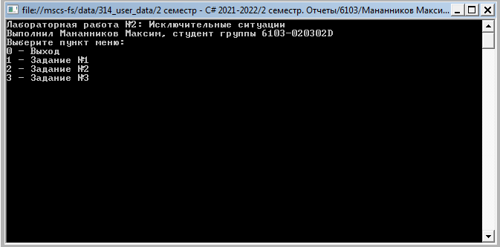

Рисунок 1 - Начало работы программы



Рисунок 2 - Пример выполнения задания 1

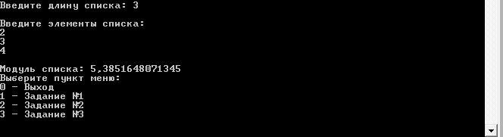

Рисунок 3 - Пример выполнения задания 2

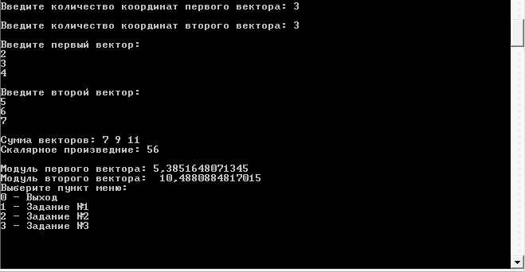

Рисунок 4 - Пример выполнения задания 3

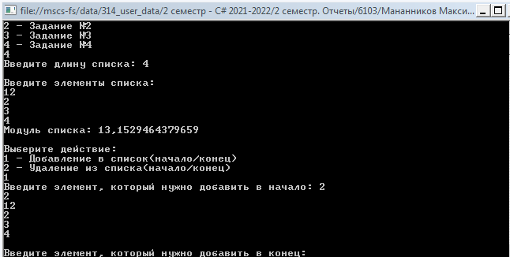

Рисунок 5 - Пример выполнения дополнительного задания

**ВЫВОДЫ**

В лабораторной работе были использованы конструкции языка:

* условия;
* циклы;
* классы;
* конструкторы классов;
* различные методы классов;
* оператор switch;
* оператор try-catch.

**СПИСОК ИСПОЛЬЗОВАННЫХ ИСТОЧНИКОВ**

1. Шилдт, Герберт. С# 4.0: полное руководство / Герберт Шилдт; [пер. с англ. и ред. И. В. Берштейна]. – Москва [и др.]: Вильямс, 2015. - 1056 с.
2. Павловская Т. А. C#. Программирование на языке высокого уровня: учебник для вузов [Текст]/ Т. А. Павловская. - Санкт-Петербург [и др.]: Питер, 2015. – 432 с.